HUMOR BYDEMO
Con Virginia Demo
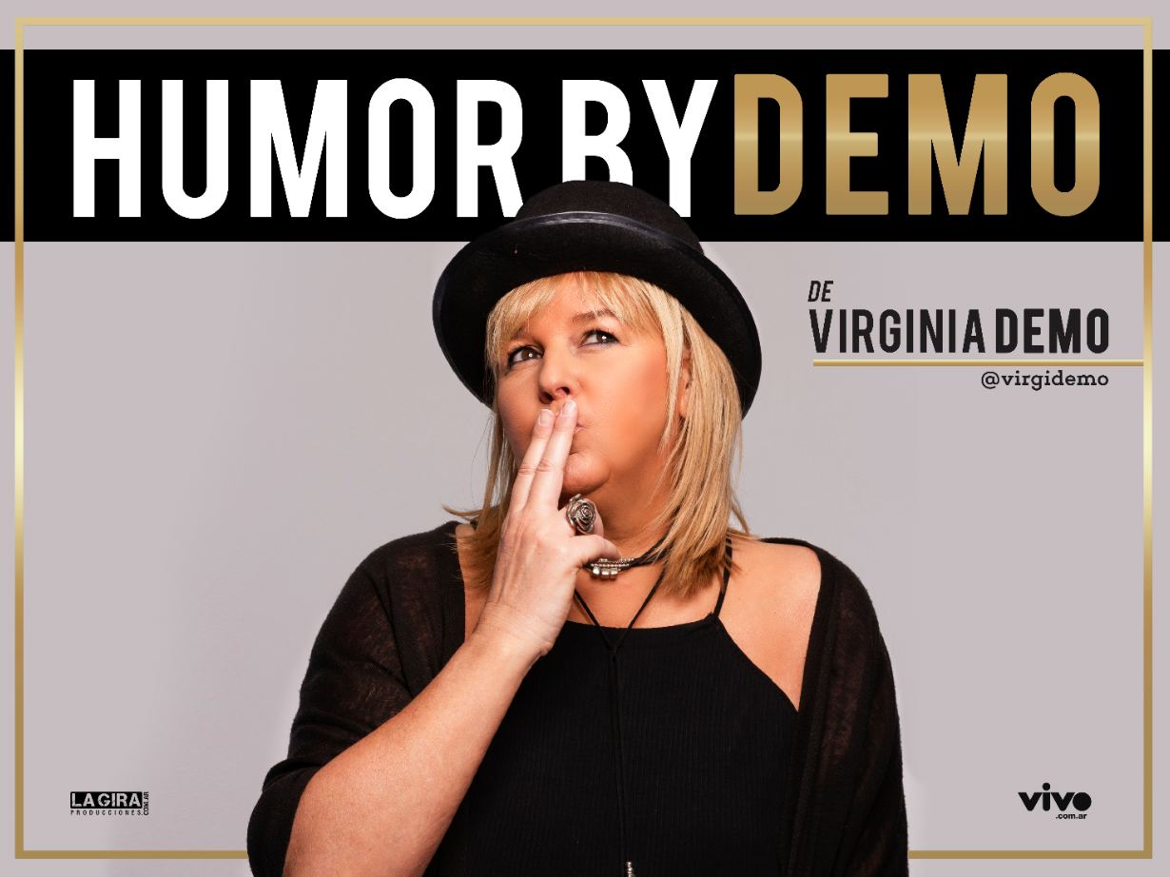
Show de Stand UP

Es un show de humor ideal para ver en pareja y reírse de los encuentros y desencuentros sexuales entre hombres y mujeres en la edad madura.
La comediante Virginia Demo, “Primera Dama del Humor" de la ciudad de La Plata, se ríe sin prejuicios de los piropos y las situaciones que atraviesan las mujeres en la llamada “segunda juventud” y despliega su hilarante punto de vista con respecto a las pretensiones del sexo opuesto, haciendo reír tanto a mujeres como a hombres. Su particular mirada sobre el sexo y la vida a medida que crecemos, es su sello personal.

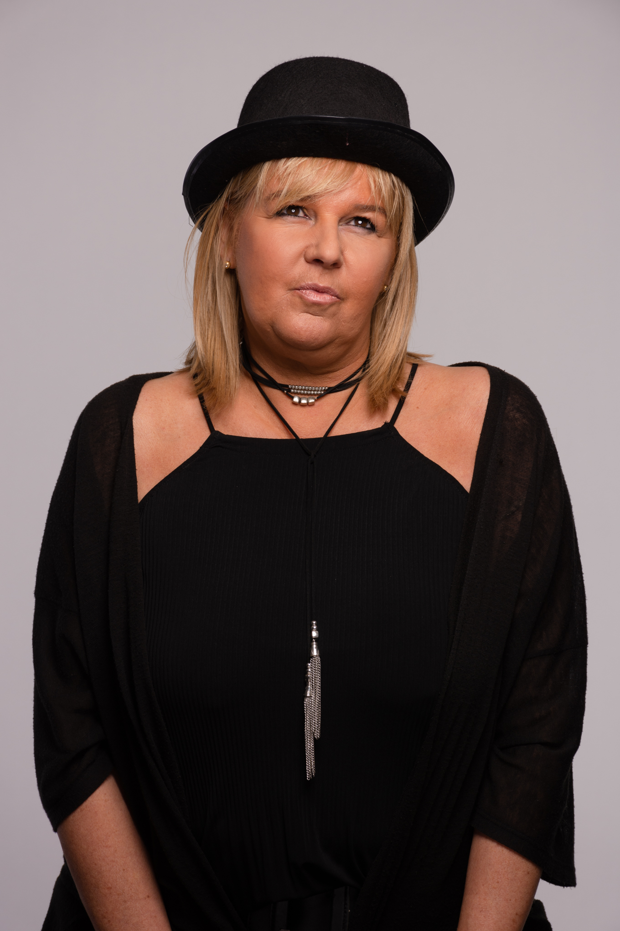Virginia es discípula de Emilio Tamer (director de Martín Bossi), creó el show Humor Hormonal con el que trabaja en distintos escenarios del circuito de Buenos Aires desde hace 7 años. También formó parte del show Prohibido no Reírse, presentándose por cuatro años consecutivos en el Paseo La Plaza.
En TV, brilló en los programas “Bendita TV”, “Hora de Reír” y “Tipos de Minas”. Fue parte del primer Provincia Emergente y participó en el festival AcercArte.
El año pasado decidida a que su humor llegue a más personas, comenzó a subir con mayor frecuencia videos a Instagram, desde ese momento sus seguidores comenzaron a subir lenta pero ininterrumpidamente.
Parte de este crecimiento en redes se debe a que se viralizaron por WhatsApp y en forma orgánica, 3 de sus videos y Gabriel Lucero, creador de “Gente Rota”, tomó un audio de Virginia para realizar una de sus ya famosas animaciones.

FICHA TÉCNICO ARTÍSTICA

Actriz
VIRGINIA DEMO

Comunicación redes
MARIA PAZ BERNAL

Prensa y comunicación
MARIA LAPADULA

Programación
JULIERTA TURCO

Administración
VEROKA SILBERMAN

Asistente de Producción
WALTER BASAN

Producción General
GUSTAVO FERRARI, NICOLÁS MASTROMARINO
Y LA GIRA PRODUCCIONES

